1. Truy vấn một danh sách các tên trong bảng OCCUPATIONS được sắp xếp theo thứ tự bảng chữ cái, ngay sau đó là chữ cái đầu tiên của mỗi nghề nghiệp được đặt trong dấu ngoặc đơn (tức là được bao quanh bởi dấu ngoặc đơn). Ví dụ: AnActorName(A), ADoctorName(D), AProfessorName(P), and ASingerName(S).

select NAME || '(' || substr(OCCUPATION,1,1) || ')'

from OCCUPATIONS

order by NAME;

1. Truy vấn số lần xuất hiện của mỗi nghề nghiệp trong bảng OCCUPATIONS. Sắp xếp các lần xuất hiện theo thứ tự tăng dần và xuất chúng theo định dạng sau:

Có tổng cộng [số_lần_xuất_hiện_nghề_nghiệp] của [nghề_nghiệp]

trong đó [số_lần_xuất_hiện_nghề_nghiệp] là số lần xuất hiện của một nghề nghiệp trong bảng OCCUPATIONS và [nghề_nghiệp] là tên nghề nghiệp viết thường. Nếu có nhiều hơn một nghề nghiệp có cùng [số_lần_xuất_hiện_nghề_nghiệp], chúng sẽ được sắp xếp theo thứ tự bảng chữ cái.

Ví dụ:

Ashely(P)

Christeen(P)

Jane(A)

Jenny(D)

Julia(A)

Ketty(P)

Maria(A)

Meera(S)

Priya(S)

Samantha(D)

There are a total of 2 doctors.

There are a total of 2 singers.

There are a total of 3 actors.

There are a total of 3 professors.

select 'There are a total of ' || count(OCCUPATION) || ' ' || lower(OCCUPATION) || 's.'

from OCCUPATIONS

group by OCCUPATION

order by count(OCCUPATION);

1. Chuyển đổi cột Occupation trong bảng OCCUPATIONS sao cho mỗi tên được sắp xếp theo thứ tự chữ cái và được hiển thị dưới Occupation tương ứng của nó. Các tiêu đề cột kết quả sẽ là Doctor, Professor, Singer, và Actor, tương ứng.

Chú ý: In NULL khi không còn tên nào tương ứng với một nghề nghiệp nào đó.

Ví dụ:

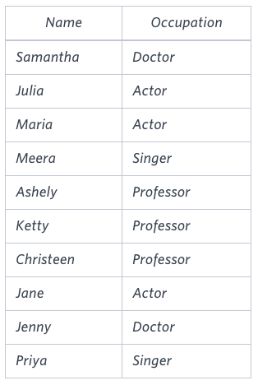

**Doctor Professor Singer Actor**

Jenny Ashley Meera Jane

Samantha Christeen Priya Julia

NULL Ketty NULL Maria

select DOCTOR, PROFESSOR, SINGER, ACTOR

from (with RWS as ( select NAME, OCCUPATION,

row_number() over (partition by OCCUPATION order by NAME )

from OCCUPATIONS )

select *

from RWS pivot ( max(NAME) for OCCUPATION in ('DOCTOR' DOCTOR,

'PROFESSOR' PROFESSOR,

'SINGER' SINGER,

'ACTOR' ACTOR

)

)

order by 1

);